**eoLinker接口管理开源版java版本安装教程**

1. **环境要求**

**Jdk8+tomcat8**

1. **Window系统下安装**
2. **JDK安装**
3. **到**[**官网**](http://www.oracle.com/technetwork/java/javase/downloads/jdk-netbeans-jsp-142931.html)**下载JDK8安装**
4. **配置环境变量**
5. **右键桌面上“我的电脑”>>“属性”，在弹出的页面上点击“高级系统设置”。**

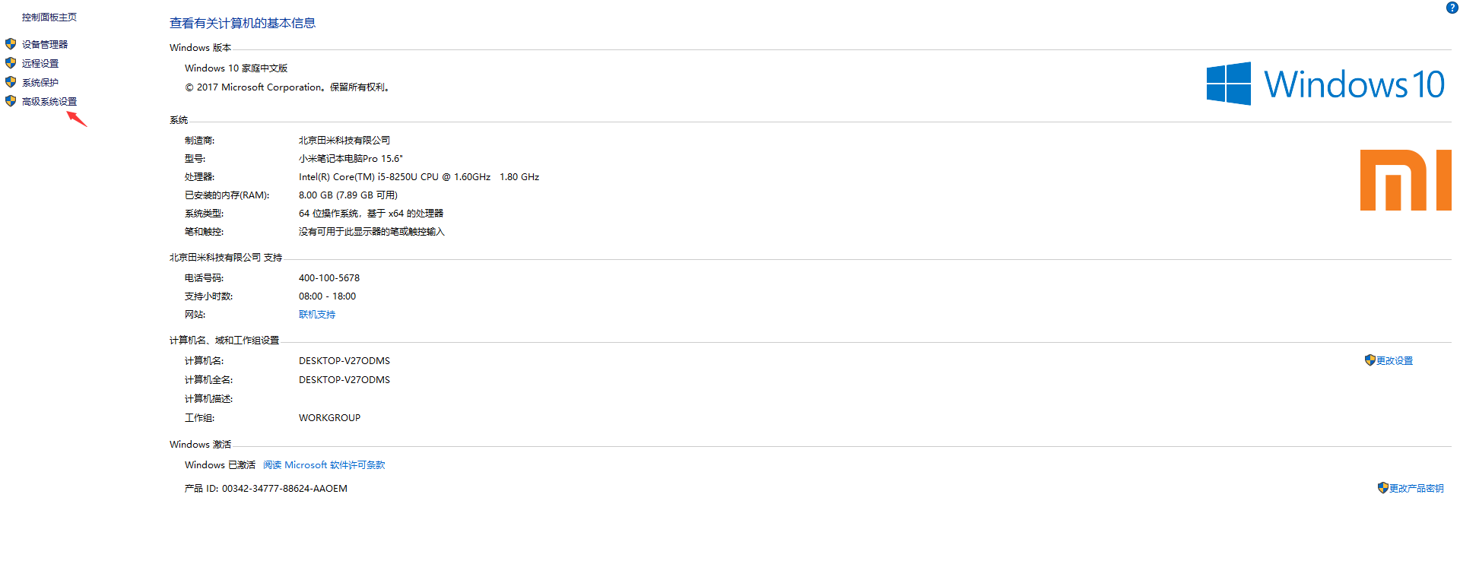

1. **在弹出的“系统属性”窗口中“高级”标签页下点击“环境变量”按钮。**

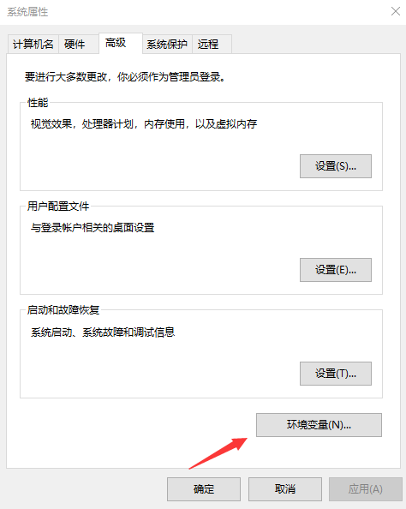

1. **在弹出的“环境变量”窗口中，点击下方的“新建”按钮，在弹出的“新建系统变量”窗口中，新建一个名为“JAVA_HOME”的环境变量，变量值为Java的安装路径。如图所示。**

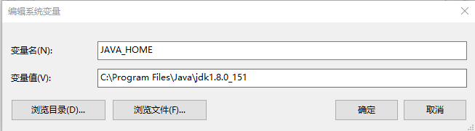

1. **设置Path环境变量，该变量已经存在，所以在列表中选择Path，点击下方的“编辑”按钮，在弹出的窗口中添加如下信息：%JAVA_HOME%\bin;%JAVA_HOME%\jre\bin，然后点击“确认”按钮即可。**

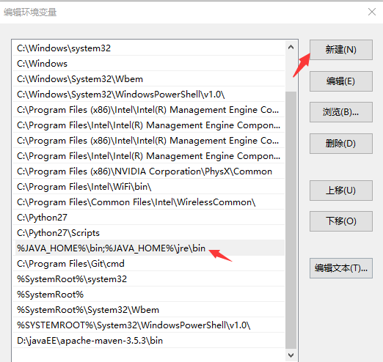

1. **在配置好环境变量后，可以进入cmd中检查Java是否安装正确，检查的命令为 java -version，如图所示：**

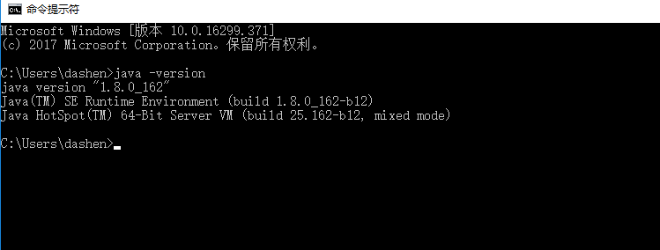

1. **部署项目**
2. **进入到安装包项目，执行命令java –jar jar 包名 & 运行应用。默认是8080端口，需要修改端口的可以修改config/setting.properties文件的port参数**

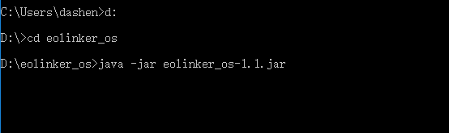

**成功运行应用**

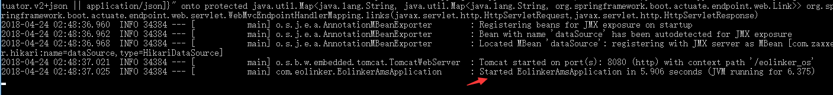

1. **在浏览器打开ip:端口/eolinker_os/index.html比如127.0.0.1:8080/eolinker_os /index.html进入安装页面**
2. **点击开始**

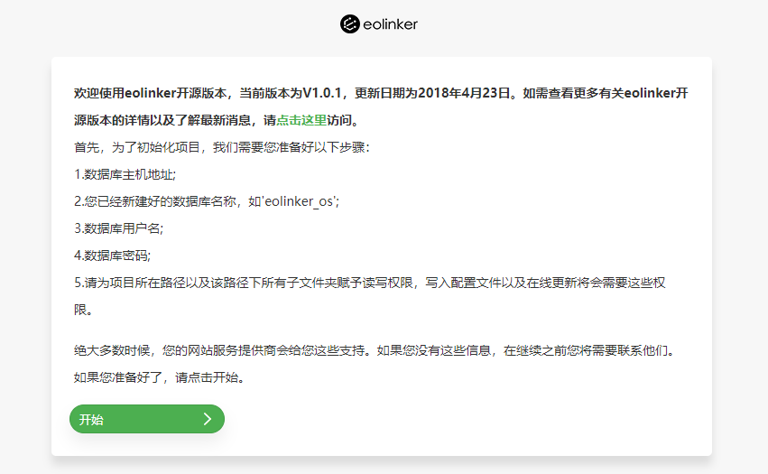

1. **填写数据库信息，注意如果MySQL数据库端口不是3306的，主机填写格式为ip:端口如127.0.0.1:3306**

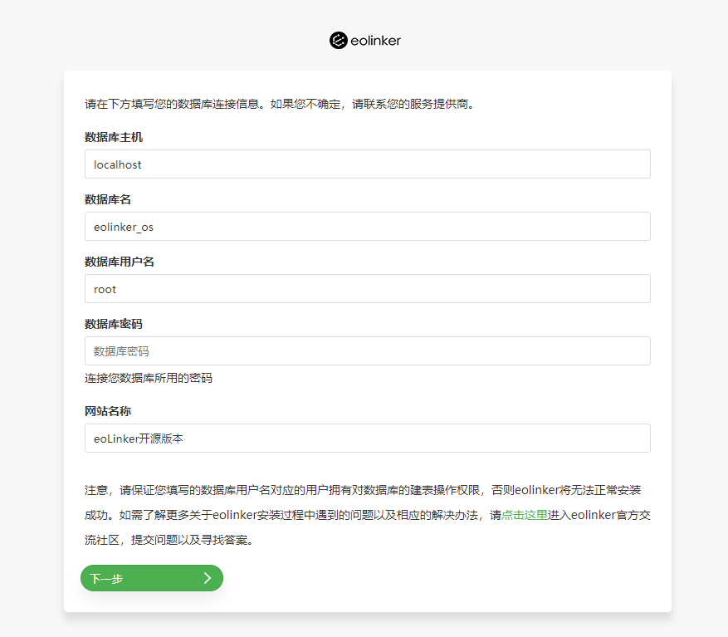

1. **环境检测，通过之后点击安装按钮进行安装**

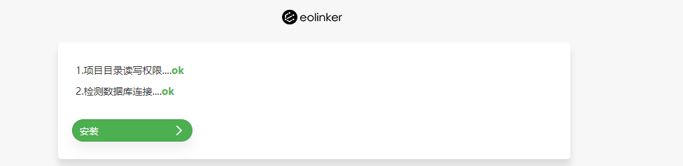

1. **当看到这个画面时恭喜您，安装已经成功**

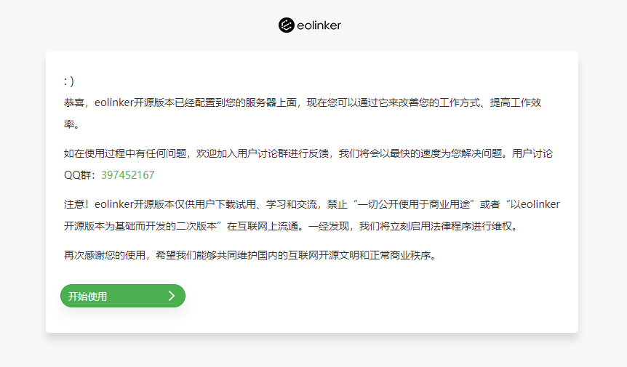

1. **按CTRL+C停止应用，然后输入java –jar 包名重新启动应用让刚刚安装的配置信息生效。如果已经关闭cmd窗口的，有可能端口已经被占用不能重新打开应用了，重新打开cmd窗口，输入netstat -aon|findstr 端口查看进程ID，输入taskkill /F /PID 进程ID 关闭端口占用，然后再输入java –jar 包名重新启动应用（注意，如果安装有curl工具，可以直接curl -X POST** [**http://IP**](http://IP)**:端口/eolinker_os/actuator/shutdown关闭应用比如curl -X POST http://localhost:8080/eolinker_os/actuator/shutdown）**

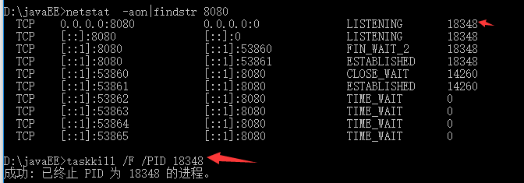

1. **至此安装顺利完成，在浏览器打开ip:端口/eolinker_os/index.htm比如127.0.0.1:8080/eolinker_os /index.html即可进入eolinker开源版的登陆界面**
2. **Linux下安装**
3. **安装jdk**
4. **获取java相关列表，yum -y list java\***

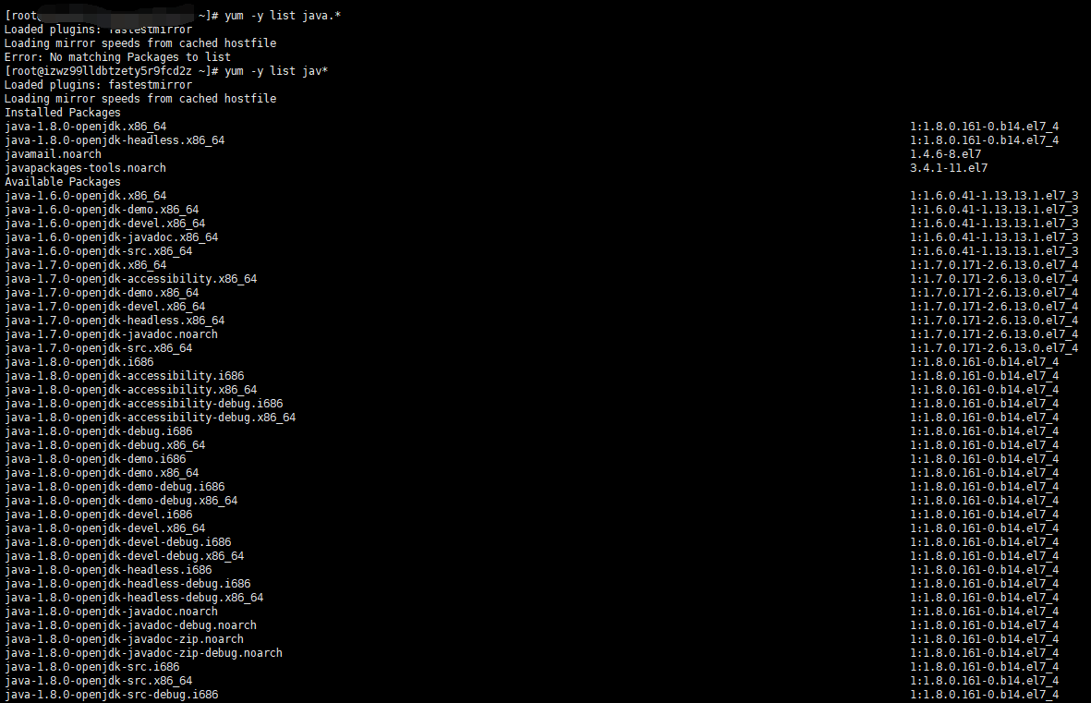

1. **安装需要安装的JDK版本，yum install java-1.8.0-openjdk\***
2. **验证是否安装成功，java –version**

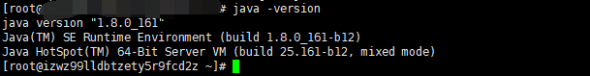

1. **通过yum默认安装的路径为/usr/lib/jvm**

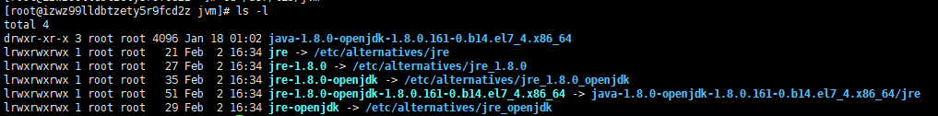

**cd /etc/alternatives 发现目录下面会有个java链接，指向默认需要执行的版本的jdk的bin/java 命令**

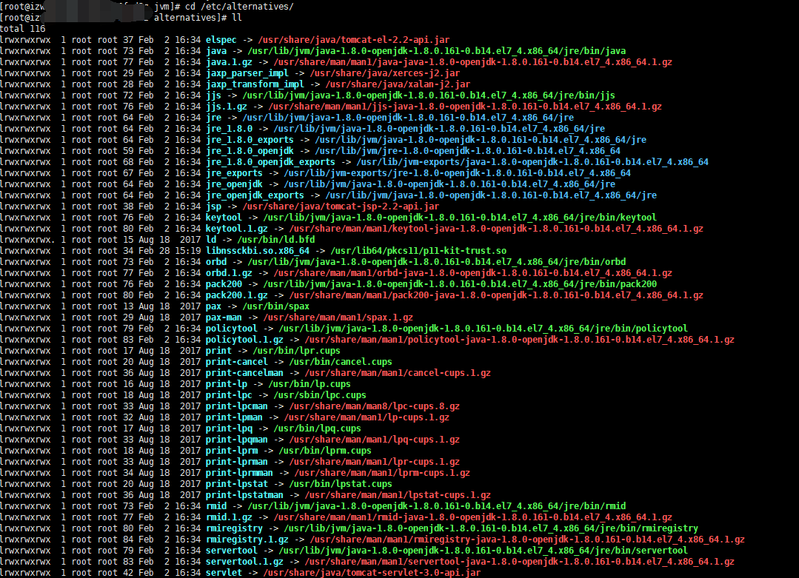

**而/etc/alternatives/java又会被软连接到/usr/bin/java**

1. **配置环境，vi /etc/profile 在文件最后加上如下代码（注意：JAVA_HOME路径为java软连接目录路径）**

**#set java environment**

**JAVA_HOME=/usr/lib/jvm/java-1.8.0-openjdk-1.8.0.161-0.b14.el7_4.x86_64**

**PATH=$PATH:$JAVA_HOME/bin**

**CLASSPATH=.:$JAVA_HOME/lib/dt.jar:$JAVA_HOME/lib/tools.jar**

**export JAVA_HOME CLASSPATH PATH**

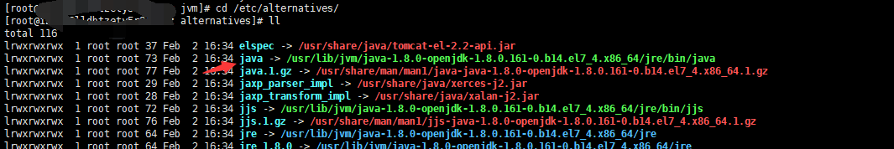

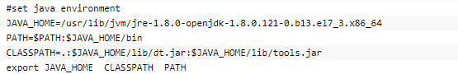

1. **修改/etc/profile之后让其生效运行. /etc/profile注意 . 之后应有一个空格**
2. **使用echo $JAVA_HOME 查看变量**



1. **部署项目**
2. **进入到安装包项目，执行命令nohup java –jar jar包名 &运行应用。默认是8080端口，需要修改端口的可以修改config/setting.properties文件的port参数**

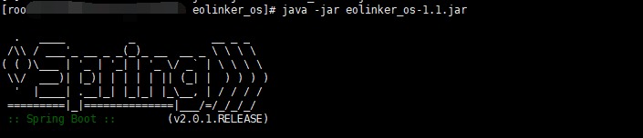

**成功运行应用**



1. **在浏览器打开ip:端口/eolinker_os/index.html比如127.0.0.1:8080/eolinker_os /index.html进入安装页面**
2. **点击开始**



1. **填写数据库信息，注意如果MySQL数据库端口不是3306的，主机填写格式为ip:端口如127.0.0.1:3306**



1. **环境检测，通过之后点击安装按钮进行安装**



1. **当看到这个画面时恭喜您，安装已经成功**



1. **按CTRL+C停止应用，然后输入java –jar 包名重新启动应用让刚刚安装的配置信息生效。如果已经关闭linux控制台窗口的，有可能端口已经被占用不能重新打开应用了，重新打开linux控制台窗口，输入netstat -tunlp | grep 端口查看进程ID，输入kill -9 进程ID 关闭端口占用，然后再输入java –jar 包名重新启动应用（建议安装有curl工具，可以直接curl -X POST** [**http://IP**](http://IP)**:端口/eolinker_os/actuator/shutdown关闭应用比如curl -X POST http://localhost:8080/eolinker_os/actuator/shutdown）**

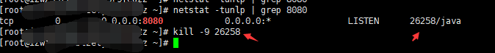

**使用curl命令关闭应用**



**至此安装顺利完成，在浏览器打开ip:端口/eolinker_os/index.htm比如127.0.0.1:8080/eolinker_os /index.html即可进入eolinker开源版的登陆界面**